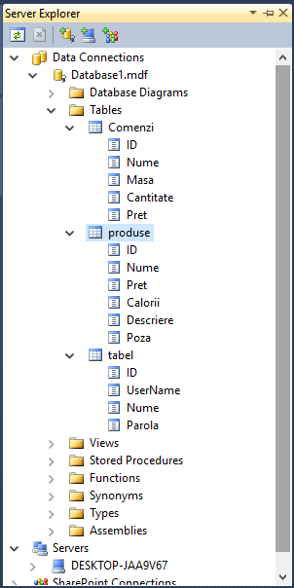Construim baza de date și formăm 3 tabele: tabela pentru lista de angajati, tabela pentru produse in care memorăm produsele care sunt pe stoc, iar in tabela comenzi avem istoricul cumpărăturilor effectuate.

**Facem intergața pentru înregistrarea angajațiilor**

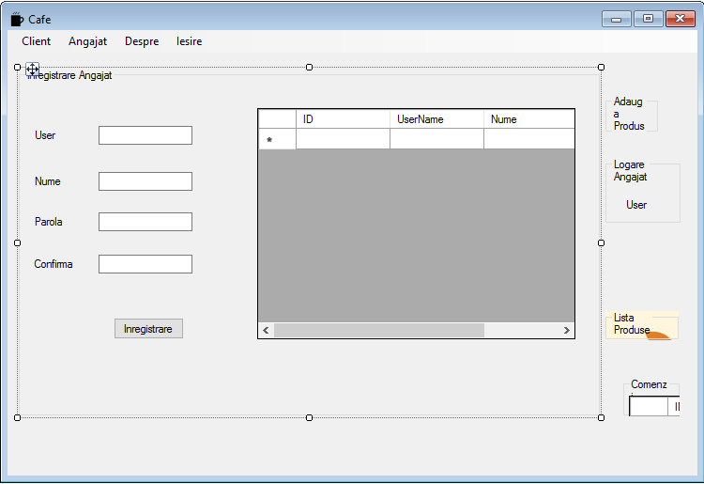

**Facem intergața pentru înregistrarea angajațiilor**

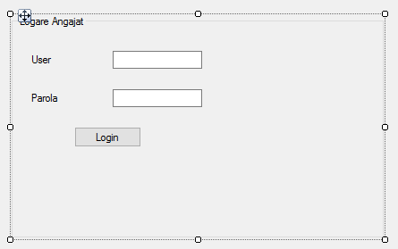

**Facem legăturile pentru înregistrarea angajațiilor**

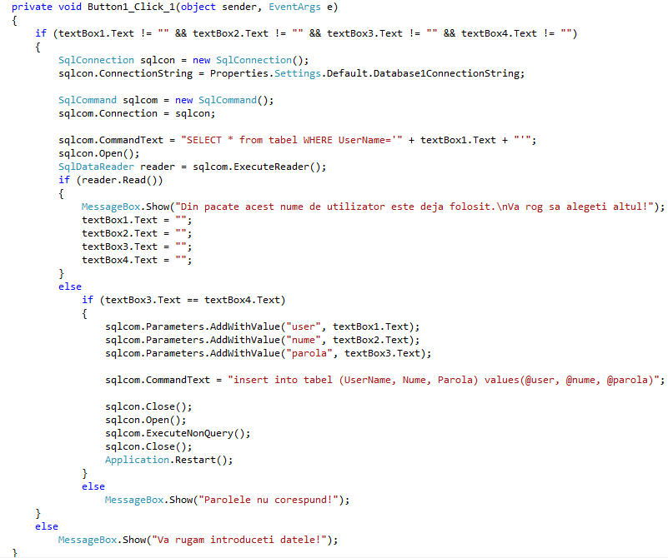

**Facem legăturile pentru autentificarea angajațiilor**

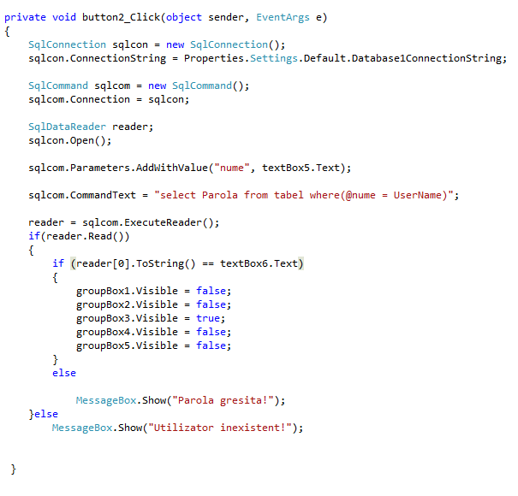

**După ce angajatul s-a autentificat se deschide automat formul pentru adaugarea unui produs**

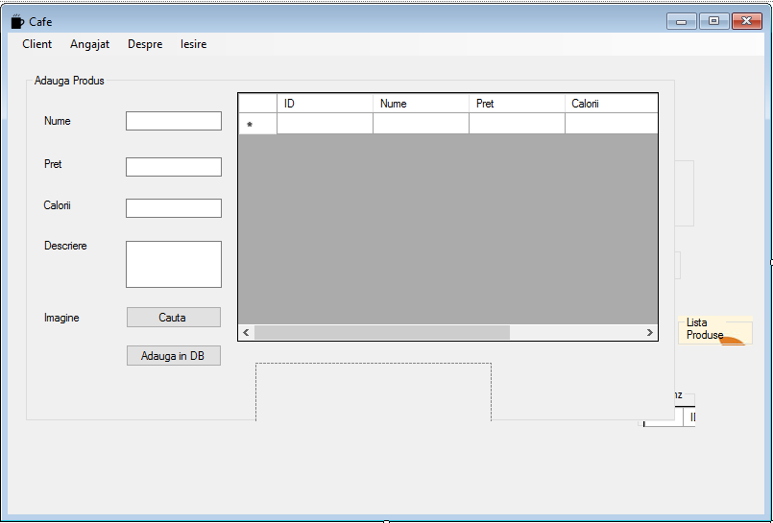

**În această secventa de cod adaugăm produsele in baza de date**

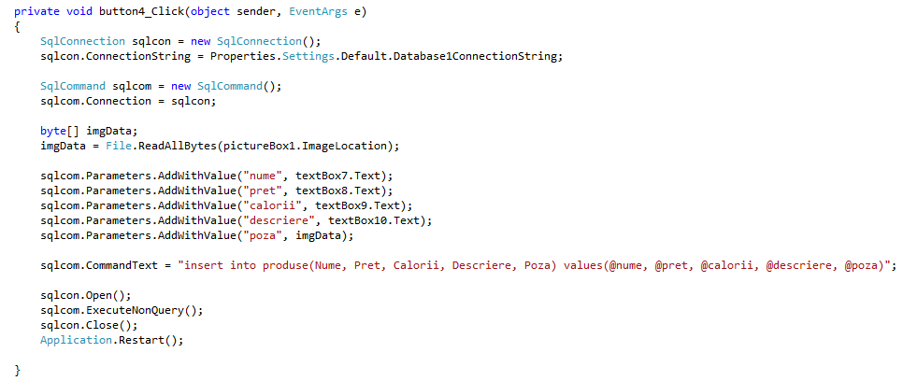

**Interfața pentru clienți in care pot comanda direct de la masa produsul dorit pe care îl vor găsi în baza de date**

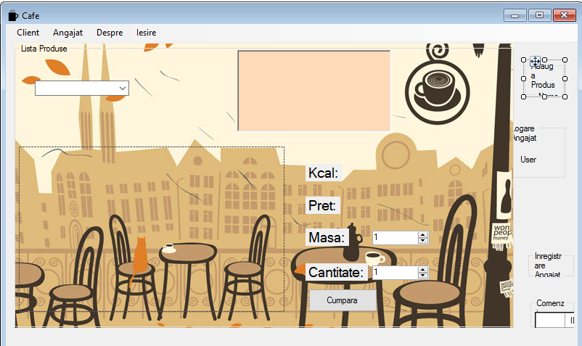

**Codul necesar pentru transmiterea datelor cumparate in baza de date**